El Grupo de Trabajo Venezuela de Cáritas alerta de la devastación del país
Cáritas Internacional, con los menores venezolanos

"La devastación en Venezuela es evidente, la situación de los venezolanos es insostenible, al no subsanarse las causas estructurales de la crisis humanitaria compleja dentro del país"

"Las zonas más alejadas del país están quedando incomunicadas por falta de gasolina, luz e internet, mientras la población está a merced de la violencia de grupos delincuenciales"

"Los venezolanos migrantes son víctimas de ofertas engañosas, jornadas de más de doce horas en establecimientos sin ninguna seguridad sanitaria, redes de trata y prostitución"
21.10.2020 | Cáritas Internacionalis
En un comunicado difundido al término de sus sesiones de trabajo, celebradas del 28 de septiembre al 2 de octubre pasado por vía telemática, el Grupo de Trabajo Venezuela (GTV) de Cáritas Internationalis –integrado por 18 Cáritas nacionales de Latinoamérica, Estados Unidos y Europa—, expresa su gran preocupación porque “la devastación en Venezuela es evidente, la situación de los venezolanos es insostenible, al no subsanarse las causas estructurales de la crisis humanitaria compleja dentro del país, y que las condiciones socioeconómicas en los países de acogida de la región se haya debilitado, afectados por la COVID 19 y fenómenos climáticos de gravedad”.
En su encuentro, los 40 participantes –entre los que ha estado Ana Cristina García Morales, coordinadora de América Latina y el Caribe de Cáritas Española— analizaron la situación humanitaria que se vive tanto en el país como en los países vecinos que han acogido buena parte del éxodo masivo de venezolanos de los últimos años, además de evaluar el trabajo llevado a cabo durante más de tres años de trabajo humanitario y de acompañamiento sostenido, del que se han beneficiado más de un millón de venezolanos vulnerables, dentro y fuera del país.
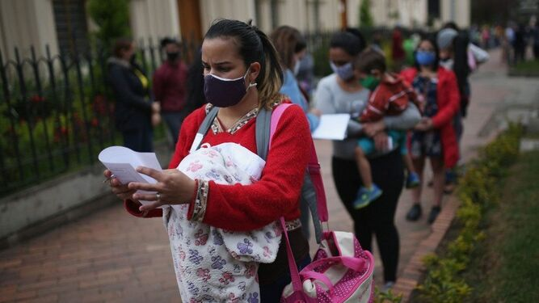
Cáritas advierte de que la desnutrición se ha desatado en Venezuela

Deterioro de las condiciones humanitarias
Son importantes las constataciones que se pusieron de manifiesto durante estas jornadas y que se recogen en el comunicado. Como son, entre otras, las siguientes:
1. El “gran silencio informativo oficial” sobre el impacto de las condiciones que afligen a la población dentro de Venezuela, donde el incremento de la desnutrición aguda en niños y niñas menores de 5 años durante la pandemia es del 73%.
2. La limitación del acceso a derechos fundamentales y cómo “las zonas más alejadas del país están quedando incomunicadas por falta de gasolina, luz e internet, mientras la población está a merced de la violencia de grupos delincuenciales e irregulares que operan en un territorio cada vez más extendido con un gran impacto humano y también medio ambiental”.
3. El “aumento del trabajo precario en los países de acogida durante la pandemia, en la que venezolanos migrantes son víctimas de ofertas engañosas, jornadas de más de doce horas en establecimientos sin ninguna seguridad sanitaria, redes de trata y prostitución”, con un “alto riesgo de explotación, tanto para hombres como para mujeres”.
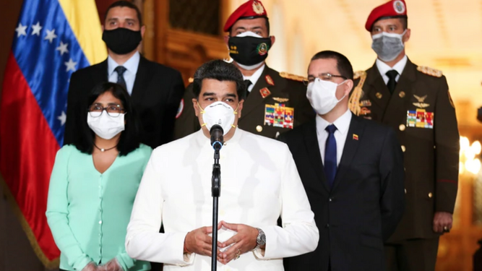
Maduro y coronavirus en Venezuela

Reforzar la cooperación fraterna
Junto a ello, el GTV reafirma su disposición a reforzar la cooperación fraterna de la red Cáritas dentro y fuera del continente americano, y seguir desarrollando “proyectos para acompañar y cubrir las necesidades humanitarias de los venezolanos, defender los derechos humanos y valorar la dignidad de los venezolanos mediante acciones de incidencia; consolidar un espacio humanitario y abrir caminos para construir la paz”.
“Reafirmamos –se señala en el comunicado— nuestro compromiso en la defensa del conjunto de derechos humanos de los venezolanos, que son indivisibles y que deben ser respetados por los Estados de la región; también elevamos nuestra voz por la restitución dentro de Venezuela de las garantías que permitan superar los abusos, la realidad de la tortura, la persecución política, la violación al debido proceso, la censura, la desinformación así como la vulneración de los derechos económicos, sociales, culturales y ambientales de quienes permanecen en el país”.
Los participantes en el GTV finalizan su declaración con una apuesta a “escuchar y visibilizar el clamor del pueblo venezolano dentro y fuera del país ante una crisis prolongada cuyo final aún no se vislumbra”, a “fortalecer la voz de la sociedad civil” y a “aumentar la articulación de esfuerzos para generar el mayor impacto de las intervenciones humanitarias y favorecer los proyectos binacionales y regionales, involucrando al migrante como sujeto y acompañándolo desde una perspectiva de promoción humana”.
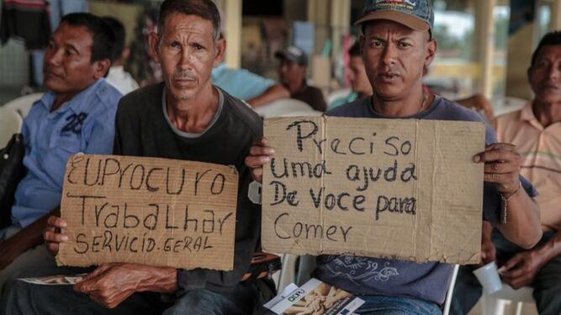
Migrantes venezolanos en Brasil

https://www.religiondigital.org/america/Grupo-Trabajo-Venezuela-Caritas-devastacion_0_2279472070.html

